

Nama : Septian Bagus Jumantoro

Kelas : 1 – D4 Teknik Komputer B

NRP : 3221600039

Dosen : Reni Soelistijorini B.Eng, MT.

Mata Kuliah : Praktikum Rangkaian Logika 1

Hari/Tgl. Praktikum : 13 September 2021



**PERCOBAAN 4**

**RANGKAIAN SOP DAN POS**

**1 D4 - TEKKOM B**

PERCOBAAN 4.

RANGKAIAN SOP DAN POS

# TUJUAN:

Setelah menyelesaikan percobaan ini mahasiswa diharapkan mampu

* Membuat rangkaian logika *Sum Of Product* dan *Product of Sum* yang berasal dari gerbang-gerbang kombinasional.
* Memahami cara kerja rangkaian SOP dan POS

# PERALATAN:

1. Logic Circuit Trainer ITF-02 /DL-02
2. Oscilloscope

# TEORI:

Persamaan Boolean dapat disederhanakan melalui dua bentuk ekspresi berikut

ini ;

* 1. *Product-of-Sum (POS)*
  2. *Sum-of-Product (SOP)*

Ekspresi POS dibentuk dari dua atau lebih fungsi OR yang di AND kan di dalam tanda kurung, dan di dalam tanda kurung tersebut bisa terdiri dari dua atau lebih variable. Contoh ekspresi POS adalah sebagai berikut :

*X*  ( *A*  *B*).(*B*  *C*)

*X*  (*B*  *C*  *D*).(*BC*  *E*) *X*  ( *A*  *C*).(*B*  *E*).(*C*  *B*)

Ekspresi SOP dibentuk dari dua atau lebih fungsi AND yang di OR kan di

dalam tanda kurung, dan di dalam tanda kurung tersebut bias terdiri dari dua atau lebih variable. Contoh ekspresi SOP adalah sebagai berikut :

*X*  *AB*  *AC*  *ABC*

*X*  *ACD*  *CD*  *B*

*X*  *BCD*  *ABDE*  *CD*

Ekspresi SOP lebih banyak digunakan daripada ekspresi POS karena sesuai dengan implementasi pada Tabel Kebenaran. Rangkaian SOP dapat dibentuk dari kombinasi gerbang AND-OR-NOT. Perhatikan persamaan berikut :

*X*  *AB*  *CD*

(4-1)

Dengan menggunakan aturan de Morgan didapatkan :

*X*  *AB*.*CD*

(4-2)

Gunakan lagi aturan Boolean, didapatkan :

*X*  ( *A*  *B*).(*C*  *D*)

(4-3)

Persamaan di atas berbentuk ekspresi POS. Dengan menggunakan aturan Distributive akan dihasilkan ekspresi yang mempunyai format SOP :

*X*  *AC*  *AD*  *BC*  *BD*

(4-4)

Rangkaian logika yang merepresentasikan persamaan (4-1) adalah sebagai berikut :



A

AB

B

**X** =

C

AB+CD

D

CD

Gambar 4-1. Rangkaian

*X*  *AB*  *CD*

Setelah menjadi ekspresi POS maka rangkaiannya seperti pada gambar 4-2.



A

A+B

B

**X =**

C

C+D

(A+B).(C+D)

D

Gambar 4-2. Rangkaian POS dari persamaan

*X*  *AB*  *CD*

Apabila dijadikan ekspresi SOP maka rangkaiannya adalah seperti pada gambar 4-3.



A

A.C

C

A.D

D

**X =**

B

B.C

A.C+A.D+B.C+B.D

B.D

Gambar 4-3. Rangkaian SOP dari persamaan

*X*  *AB*  *CD*

# PROSEDUR :

1. Buatlah rangkaian logika pada Trainer seperti pada gambar 4-1. Lengkapi dengan Tabel Kebenaran.

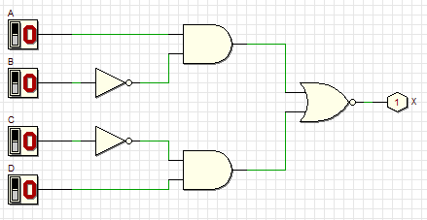

Gambar 4-1. Rangkaian X = AB + CD

|  |  |  |  |  |  |  |
| --- | --- | --- | --- | --- | --- | --- |
| **A** | **B** | **C** | **D** | **A B** | **C D** | **X** |
| 0 | 0 | 0 | 0 | 0 | 0 | 1 |
| 0 | 0 | 0 | 1 | 0 | 1 | 0 |
| 0 | 0 | 1 | 0 | 0 | 0 | 1 |
| 0 | 0 | 1 | 1 | 0 | 0 | 1 |
| 0 | 1 | 0 | 0 | 0 | 0 | 1 |
| 0 | 1 | 0 | 1 | 0 | 1 | 0 |
| 0 | 1 | 1 | 0 | 0 | 0 | 1 |
| 0 | 1 | 1 | 1 | 0 | 0 | 1 |
| 1 | 0 | 0 | 0 | 1 | 0 | 0 |
| 1 | 0 | 0 | 1 | 1 | 1 | 0 |
| 1 | 0 | 1 | 0 | 1 | 0 | 0 |
| 1 | 0 | 1 | 1 | 1 | 0 | 0 |
| 1 | 1 | 0 | 0 | 0 | 0 | 1 |
| 1 | 1 | 0 | 1 | 0 | 1 | 0 |
| 1 | 1 | 1 | 0 | 0 | 0 | 1 |
| 1 | 1 | 1 | 1 | 0 | 0 | 1 |

1. 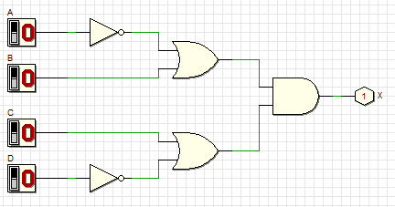Buatlah kembali rangkaian logika pada Trainer seperti gambar 4-2. Lengkapi pula dengan Tabel Kebenaran.

Gambar 4-2. Rangkaian POS dari persamaan X = (A+B) (C+D)

|  |  |  |  |  |  |  |
| --- | --- | --- | --- | --- | --- | --- |
| **A** | **B** | **C** | **D** | **A + B** | **C + D** | **X** |
| 0 | 0 | 0 | 0 | 1 | 1 | 1 |
| 0 | 0 | 0 | 1 | 1 | 0 | 0 |
| 0 | 0 | 1 | 0 | 1 | 1 | 1 |
| 0 | 0 | 1 | 1 | 1 | 1 | 1 |
| 0 | 1 | 0 | 0 | 1 | 1 | 1 |
| 0 | 1 | 0 | 1 | 1 | 0 | 0 |
| 0 | 1 | 1 | 0 | 1 | 1 | 1 |
| 0 | 1 | 1 | 1 | 1 | 1 | 1 |
| 1 | 0 | 0 | 0 | 0 | 1 | 0 |
| 1 | 0 | 0 | 1 | 0 | 0 | 0 |
| 1 | 0 | 1 | 0 | 0 | 1 | 0 |
| 1 | 0 | 1 | 1 | 0 | 1 | 0 |
| 1 | 1 | 0 | 0 | 1 | 1 | 1 |
| 1 | 1 | 0 | 1 | 1 | 0 | 0 |
| 1 | 1 | 1 | 0 | 1 | 1 | 1 |
| 1 | 1 | 1 | 1 | 1 | 1 | 1 |

1. Buatlah kembali rangkaian logika pada Trainer seperti gambar 4-3. Lengkapi dengan Tabel Kebenaran.

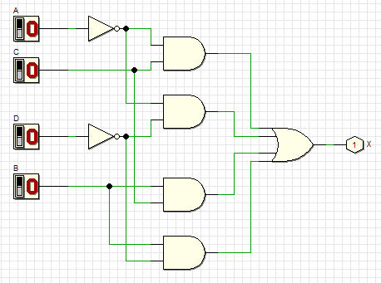

Gambar 4-3. Rangkaian SOP dari persamaan X = AB + CD

|  |  |  |  |  |  |  |  |  |
| --- | --- | --- | --- | --- | --- | --- | --- | --- |
| **A** | **B** | **C** | **D** | AC | **AD** | **BC** | **BD** | **X** |
| 0 | 0 | 0 | 0 | 0 | 1 | 0 | 0 | 1 |
| 0 | 0 | 0 | 1 | 0 | 0 | 0 | 0 | 0 |
| 0 | 0 | 1 | 0 | 1 | 1 | 0 | 0 | 1 |
| 0 | 0 | 1 | 1 | 1 | 0 | 0 | 0 | 1 |
| 0 | 1 | 0 | 0 | 0 | 1 | 0 | 1 | 1 |
| 0 | 1 | 0 | 1 | 0 | 0 | 0 | 0 | 0 |
| 0 | 1 | 1 | 0 | 1 | 1 | 1 | 1 | 1 |
| 0 | 1 | 1 | 1 | 1 | 0 | 1 | 0 | 1 |
| 1 | 0 | 0 | 0 | 0 | 0 | 0 | 0 | 0 |
| 1 | 0 | 0 | 1 | 0 | 0 | 0 | 0 | 0 |
| 1 | 0 | 1 | 0 | 0 | 0 | 0 | 0 | 0 |
| 1 | 0 | 1 | 1 | 0 | 0 | 0 | 0 | 0 |
| 1 | 1 | 0 | 0 | 0 | 0 | 0 | 1 | 1 |
| 1 | 1 | 0 | 1 | 0 | 0 | 0 | 0 | 0 |
| 1 | 1 | 1 | 0 | 0 | 0 | 1 | 1 | 1 |
| 1 | 1 | 1 | 1 | 0 | 0 | 1 | 0 | 1 |

1. Berdasarkan hasil yang didapat pada seluruh Tabel Kebenaran, komentar apa yang bisa anda berikan ?

Berdasarkan hasil percobaan tersebut dapat disimpulkan bahwa pada ketiga rangkaian tersebut memiliki hasil output yang sama setelah dibuktikan menggunakan tabel kebenaran. Meskipun persamaannya berbeda jika dirubah kedalam bentuk SOP ataupun bentuk POS nilainya tetap akan sama pada outputnya.

1. Diketahui sebuah persamaan logika sebagai berikut :

*W*  *AB*  *A*  *C* .

Ubahlah persamaan tersebut menjadi bentuk ekspresi SOP. Dengan persamaan SOP yang didapat, rangkailah hasilnya pada trainer.

**W** = AB + A + C

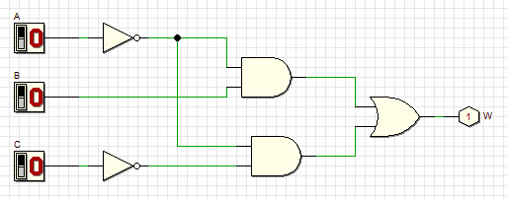 = AB + A . C

1. Buat Tabel Kebenaran untuk membuktikan hasil yang didapat sebelum dan sesudah menjadi rangkaian SOP.

**Tabel kebenaran sebelum menjadi rangkaian SOP**

|  |  |  |  |  |  |
| --- | --- | --- | --- | --- | --- |
| **A** | **B** | **C** | **A.B** | **A+C** | **W** |
| 0 | 0 | 0 | 0 | 1 | 1 |
| 0 | 0 | 1 | 0 | 0 | 0 |
| 0 | 1 | 0 | 1 | 1 | 1 |
| 0 | 1 | 1 | 1 | 0 | 1 |
| 1 | 0 | 0 | 0 | 0 | 0 |
| 1 | 0 | 1 | 0 | 0 | 0 |
| 1 | 1 | 0 | 0 | 0 | 0 |
| 1 | 1 | 1 | 0 | 0 | 0 |

**Tabel kebenaran sesudah menjadi rangkaian SOP**

|  |  |  |  |  |  |
| --- | --- | --- | --- | --- | --- |
| **A** | **B** | **C** | **A.B** | **A.C** | **W** |
| 0 | 0 | 0 | 0 | 1 | 1 |
| 0 | 0 | 1 | 0 | 0 | 0 |
| 0 | 1 | 0 | 1 | 1 | 1 |
| 0 | 1 | 1 | 1 | 0 | 1 |
| 1 | 0 | 0 | 0 | 0 | 0 |
| 1 | 0 | 1 | 0 | 0 | 0 |
| 1 | 1 | 0 | 0 | 0 | 0 |
| 1 | 1 | 1 | 0 | 0 | 0 |

**TUGAS :**

1. Diketahui sebuah rangkaian logika seperti ditunjukkan pada gambar 4-4. Carilah bentuk ekspresi SOP dari rangkaian tersebut, dan gambarkan hasilnya.



A

B

X

C

D

Gambar 4-4. Rangkaian soal no.1

**Persamaan diatas :**

X = (AC + BC) (A + B + D)

**Persamaan dalam bentuk SOP :**

X = (AC + BC) (A + B + D)

= (A+C.B+C) + (A.B.D)

= A.B + A.C + B.C + C. C + A.B.D

= A.B + A. C + B.C + 0 + A.B.D

= A.B + A.C + B.C + A.B.D

**Gambar rangkaian dalam bentuk SOP :**

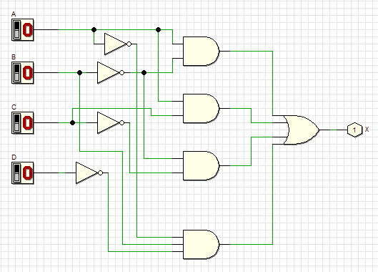

1. Dapatkan bentuk ekspresi POS dari gambar 4-4 di atas.

**Persamaan dalam bentuk SOP :**

X = A.B + A.C + B.C + A.B.D

**Persamaan dalam bentuk POS :**

X = A.B + A.C + B.C + A.B.D

= (A+B) (A+C) (B+C) (A+B+D)

**Gambar rangkaian dalam bentuk POS :**

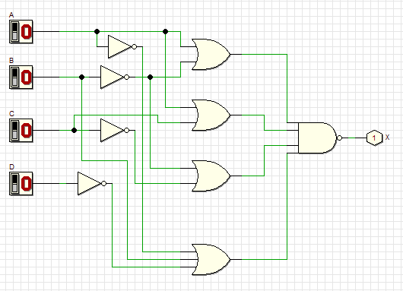

1. Carilah bentuk ekspresi SOP dari gambar 4-5 di bawah ini.

U

V

X

W

Gambar 4-5. Rangkaian soal no.3

**Persamaan diatas :**

X = ((U + V) (V + W)) + (V + W)

**Persamaan dalam bentuk SOP :**

X = ((U + V) (V + W)) + (V + W)

= U.V + U.W + V.V + V.W + V + W

= U.V + U.W + V.W + V + V + W

= U.V + U.W + V.W + V + W

**Gambar rangkaian dlam bentuk SOP :**

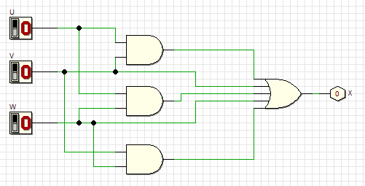

**KESIMPULAN**

Pada praktikum kali ini yang berjudul “RANGKAIAN SOP DAN POS” dapat ditarik kesimpulan bahwa rangkaian dalam bentuk SOP berasal dari suatu persamaan yang telah disederhnakan dan pada hasil akhirnya dikelompokkan kemudian di OR kan. Rangkaian SOP lebih sering digunakan dripada rangkaian POS, karena rangkaian SOP sesuai dengan Tabel Kebenaran. Sedangkan untuk rangkaian POS berasal dari suatu persmaan yang disederganakan dan hasil akhirnya dikelompokkan kemudian di AND kan.